Synthèse QualDev

Au début du projet, il était nécessaire d’installer maven, tomcat et mysql en local sur sa machine, il n’y avait pas de documentation et nous avons dû demander confirmation pour la version de java à utiliser.
Nous constatons au lancement du projet des problèmes: il n’y a pas de logo sur la page d’accueil, toutes les pages sont accessibles par leur url sans être connecté; par exemple, si on essaie d’accéder à une page administrateur sans être administrateur, voire sans même être connecté, rien ne nous y empêche car aucune vérification n’est effectuée.
Voici la statistique de coverage peu après le début du projet (nous estimons la statistique du début autour de 36%)
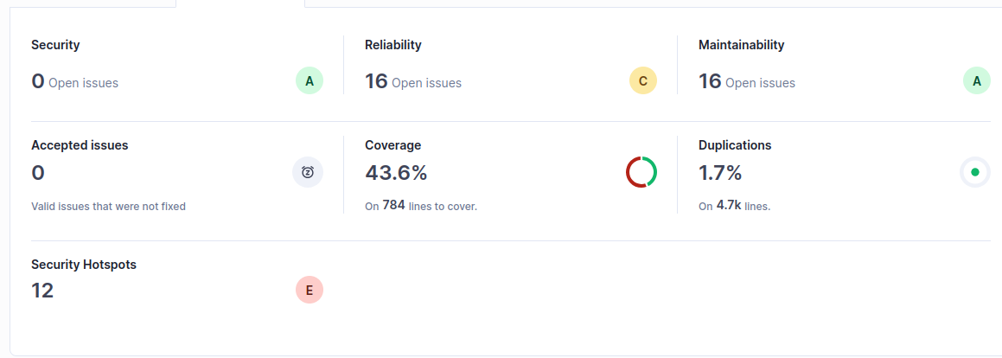
Nous avons corrigé le lien de l’image pour le logo, le site d’origine ayant été modifié le précédent lien n’existait plus. Pour corriger le problème des pages accessibles, nous avons ajouté une classe interceptor qui intercepte l’action scrum, vérifie si l’utilisateur est connecté et que son rôle correspond au rôle nécessaire pour accéder à la page; si oui, l’accès est donné, sinon on redirige vers la page de connection du site. Nous avons aussi ajouté les tests correspondant pour vérifier le bon fonctionnement de cet interceptor.
De même, pour faciliter l’installation du projet, nous avons dockerisé un maven et un tomcat afin que le site tourne en local. Cependant, notre base de donnée est hébergée à distance, donc pour une installation en local il est nécessaire de modifier le pom.xml du projet afin de rediriger vers une base de donnée locale ou existante. Nous avons aussi rajouté une vérification sonarlint sur le dépôt git afin de lancer les tests à chaque push et chaque merge sur le main.

Voici la statistique de coverage aujourd’hui
